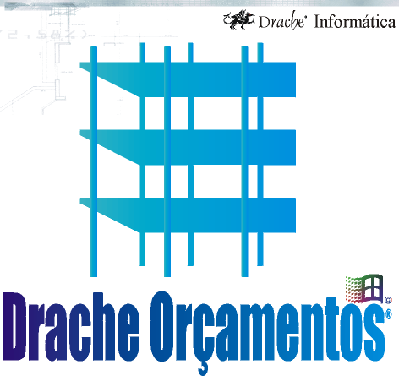

Manual de Referência

Versão 1.35
Março/2000

Prefácio iii
Marcas iii
Pré-requisitos iii
Convenções iii
1. Instalando 1
Antes de começar 1
Instalando 1
O que é instalado no meu computador? 5
2. Iniciando 6
Primeiro contato 6
Menu Arquivo 7
3. Insumos 10
Cadastrar 10
Alteração de Preços 12
Impressão 12
4. Serviços e Composições 15
Cadastro 15
Listagem 17
5. Orçamentos 18
Criando e Abrindo 18
Editando 20
Criando uma Tabela de Insumos para o Orçamento 27
O Recalculo 28
6. Cronogramas 29
Criando e Abrindo 29
7. Acompanhamento 29
Criando 29
8. Cópia de Segurança (Backup) 29
9. Restaurando o Backup 29

Prefácio

O Manual de Referência apresenta a você o Drache® Orçamentos e o ajuda a colocar o sistema em condições de ser utilizado imediatamente. Além de aprender a instalar o Drache® Orçamentos, você aprenderá a utilizar todas as suas funções e recursos.
O Drache® Orçamentos é uma aplicação desenvolvida para facilitar o dia-a-dia de empresas de Construção Civil, Engenheiros e Arquitetos. Como ele se reduz tempo de elaboração de orçamentos e cronogramas (planejamento) e agiliza o acompanhamento da obra.

Marcas

Drache, o Logotipo Drache e Drache Orçamentos são marcas registradas da Drache Informática. Microsoft, Windows e o Logotipo do Windows são marcas registradas da Microsoft Corparation. Demais marcas pertencem aos seus respectivos fabricantes.

Pré-requisitos

Para trabalhar como o Drache Orçamentos é necessário estar familiarizado com o ambiente Windows e também ter noções de quantificação de obras. Aqui não ensinamos a quantificar uma obra, mas sim como trabalhar com uma ferramenta que vai facilitar e agilizar seu trabalho.

Convenções

As convenções utilizadas neste manual estão relacionadas na tabela a seguir.

Convenção | Significado
Negrito | Nos procedimentos, indica o texto que você digita ou o nome de um objeto na janela (como um menu ou botão).
Duplo clique | Refere-se a clicar duas vezes rapidamente com o botão principal do mouse (geralmente o botão esquerdo).
Clique com o botão direito | Refere-se a clicar uma vez com o botão secundário do mouse (geralmente o botão direito).

1. Instalando

Antes de começar

Antes de instalar o Drache Orçamentos, certifique-se de que seu computador atende aos seguintes requisitos mínimos:
- Processador Pentium 100 MHz ou superior
- 16 MB de RAM. (Mais memória aumenta o desempenho.)
- 50 MB de espaço livre no disco rígido (winchester).
- Unidade de CD-ROM ou de DVD-ROM.

Instalando

- Inicie o Windows.
- Feche todos os programas.
- Insira o CD do Drache Orçamentos em sua unidade de CD-ROM (ou o Disco de Instalação 1 na sua unidade de disquete).
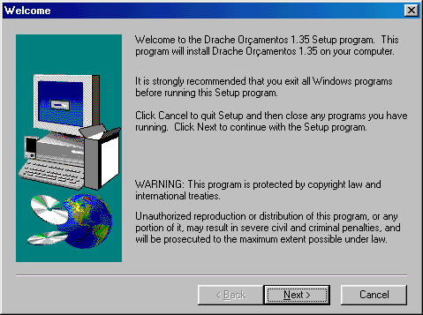
- Se for exibida a janela abaixo, clique em Next e passe para a etapa 5.

Se não aparecer a janela de setup, clique no botão Iniciar, clique em Executar. A Caixa de diálogo Executar é exibida.

Na caixa Abrir, digite a letra da unidade de CD (ou da unidade de disco, se estiver instalando a partir de disquetes). Digite a letra da unidade, seguida por dois pontos (:), uma barra invertida (\) e a palavra setup.

Por exemplo, se a letra da unidade for d, digite:
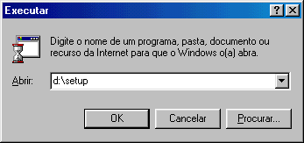
d:\setup
Clique em OK. O Assistente de Instalação é iniciado.

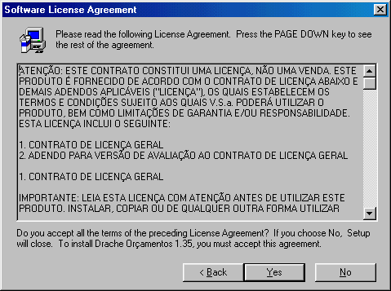
- Em seguida será mostrada a janela abaixo com informações importantes.
Leia atentamente o Contrato de Licença e clique em Yes para continuar a instalação. Se não concordar com os termos do contrato, devolva imediatamente o produto onde o adquiriu para ser reembolsado.

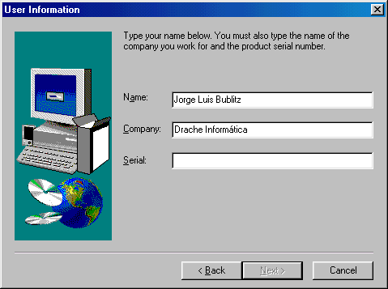
- Em seguida, será pedido informações do Usuário e da Empresa. Se estiver instalando a versão completa, preencha o campo “Serial” com o número serial que se encontra dentro da capa do CD ou na etiqueta do Disco 1. Na versão de avaliação não é pedido o número serial.
Clique em Next.

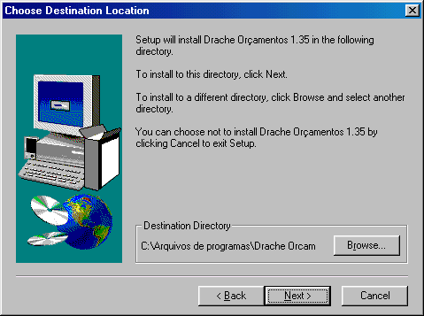
- A seguir, é pedido o local (Pasta) onde será feita a Instalação.
Se quiser mudar o local, clique em Browse e escolha um novo local. Em seguida, clique em Next.
- Em seguida, é pedido o nome do Grupo de Trabalho que será criado em 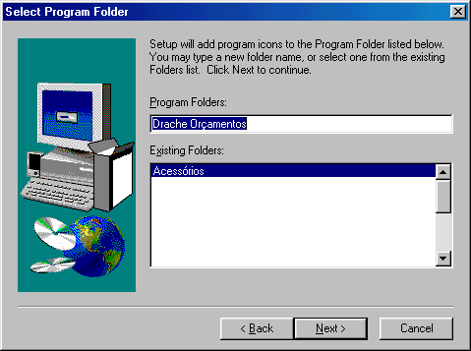Iniciar\Programas. Se quiser outro nome, é só digitar na caixa Program Folders.
Clique em Next.

- 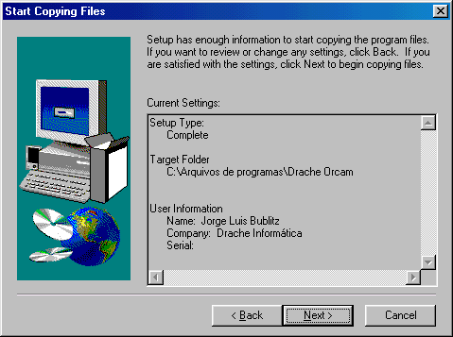Agora é mostrado um resumo das opções escolhidas, antes de ser iniciada a cópia dos arquivos.

- Se você está instalando a partir de disquetes, será pedido os discos de instalação na seqüência (2, 3, etc.).

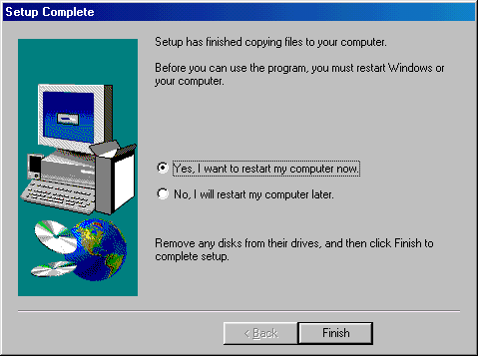
- Ao ser finalizado a cópia dos arquivos, é pedido se você deseja reinicializar o computador. Se estiver instalando a partir de disquetes, retire o disco da unidade e clique em Finish.
Atenção: Sempre deixe a opção “Yes, I want to restart my computer now.” ativada.

- 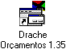Seu computador será reinicializado. Você terá, então, duas maneiras de acessar o programa:

- Pelo ícone na área de trabalho.

- Clicando em Iniciar \ Programas \ Drache Orçamentos \ Drache Orçamentos.

O que é instalado no meu computador?

Além dos arquivos do Drache Orçamentos, é instalado também o BDE (Borland Database Engine).

O BDE é o responsável pelo acesso ao Banco de Dados nos sistemas desenvolvidos com produtos Borland, como o Delphi e C++ Builder.

Só para saber, o Drache Orçamentos é desenvolvido em Delphi 4 com algumas rotinas desenvolvidas em C++ Builder.

2. Iniciando

Primeiro contato

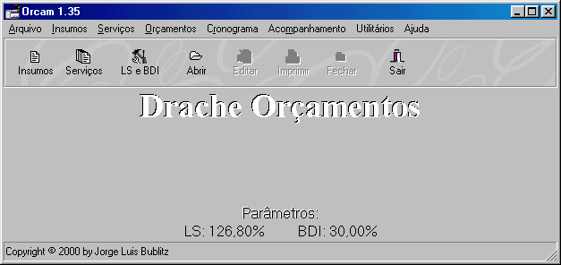
Inicie o Drache Orçamentos. Após alguns instantes, a tela principal do sistema será exibida.
Menu Principal
Botões de Atalho
Parâmetros Globais

Seus principais elementos são:

Menu Principal | Contém todos os comandos do sistema.
Botões de Atalho | As tarefas mais comuns estão aqui. Se você deixar o ponteiro do mouse sobre os botões parado por alguns instantes, um texto explicativo sobre o mesmo aparecerá.
Parâmetros | Parâmetros do Sistema para Leis Sociais (LS) e Bonificação e Despesas Indiretas (BDI).

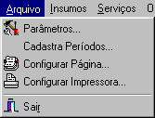
Menu Arquivo

Parâmetros

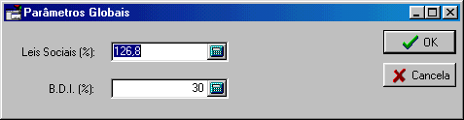
Configura Leis Sociais (LS) e Bonificação e Despesas Indiretas (BDI). Esses parâmetros serão utilizados para calcular o valor das composições. Para os orçamentos você poderá definir outros parâmetros.

Nas duas caixas (Leis Sociais e BDI) existe um botão calculadora. Clique nesse botão para abrir uma calculadora. Clique sempre no sinal de igual (=) quando utilizar a calculadora.
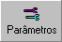Você também pode chamar esta janela pelo botão de atalho:
Clique em OK para confirmar as mudanças ou em Cancela para não salvar as mudanças

Cadastra Períodos

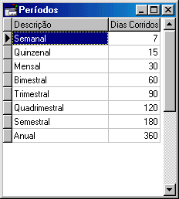
Cadastra os períodos que serão utilizados nos Cronogramas.

Para incluir um novo período, clique no último período (neste exemplo Anual) e use a seta para baixo no teclado. Digite o nome do período, aperte a tecla Tab e digite a quantidade de dias corridos desse período.

Configurar Página...

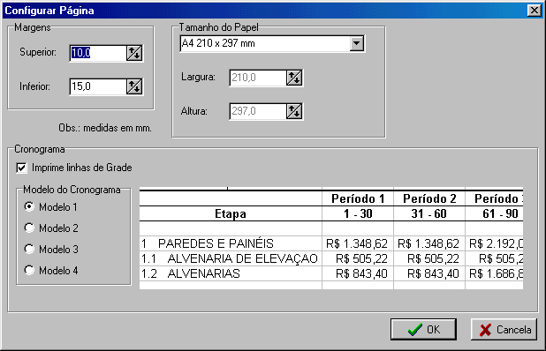
Configura as margens, o tamanho do papel e o modelo do cronograma.

Para o Tamanho do Papel, temos três opões:
- A4 210 x 297 mm
- Carta 8½ x 11 pol.
- Tamanho Personalizado

Para este último, você deve informar a Largura e a Altura do papel, em mm.

Para os cronogramas, você pode optar por imprimir ou não as linhas de grade e também por quatro modelos.

Configurar Impressora...

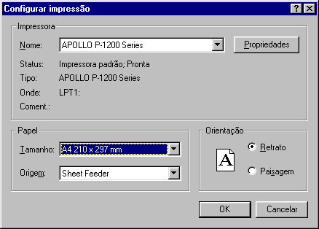
Permite você escolher e configurar a impressora.

A escolha do tamanho do papel afeta diretamente a impressão dos Cronogramas.

Sair

Encerra a aplicação.

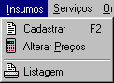3. Insumos

“Soma de todas as despesas (matéria-prima, horas trabalhadas, amortização etc.) que ocorrem na obtenção de um produto industrializado ou semi-industrializado.”

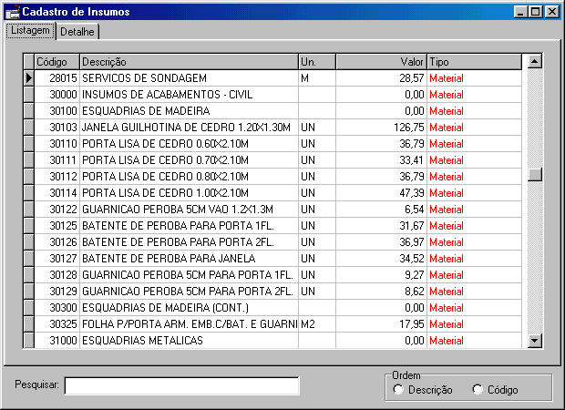
Cadastrar

Na parte inferior da janela, temos um campo Pesquisar e as opções de Descrição e Código.
A pesquisa é sempre descrição. Digite o nome do insumo a ser pesquisado. A medida que é digitado o nome do insumo, a tabela irá automaticamente fazer a pesquisa.
A ordem serve para visualizarmos melhor a tabela.

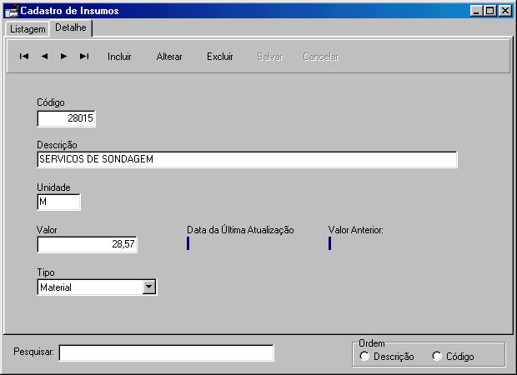
Para se fazer qualquer alteração no cadastro, clique na orelha Detalhe na parte superior da janela.
Barra de Botões

Aqui também você pode pesquisar insumos.

Na parte superior temos a barra de botões. Esta barra estará presente em outras janelas do sistema.

Da esquerda para a direita, são eles:
- Primeiro registro
- Registro Anterior
- Próximo registro
- Último registro
- Incluir um novo registro
- Alterar o registro atual
- Excluir o registro atual
- Salvar a inclusão/alteração
- Cancelar a inclusão/alteração

Note que as opções de Salvar e Cancelar não estão disponíveis. Elas só ficarão disponíveis quando você clicar em Incluir ou Alterar.
Quando incluir/alterar um insumo, tenha atenção para o campo Tipo, pois ele é quem determina o tipo de insumo (Mão de Obra, Material ou Equipamento).

Alteração de Preços
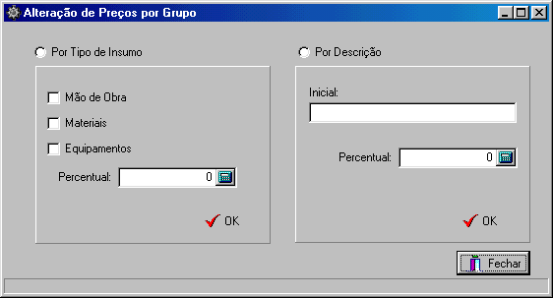
Nesta opção, você poderá alterar os preços dos insumos por um percentual. Essa alteração pode ser por tipo de insumo ou pela inicial do nome.

Por exemplo. Para alterar o valor dos insumos de mão de obra em 10%, clique em Por Tipo de Insumo, depois em Mão de Obra, altere o campo Percentual para 10 e clique em OK.

Para alterar tipos os insumos começados por TINTA, clique em Por Descrição, depois no campo Inicial digite TINTA e no campo Percentual digite o percentual de alteração e clique em OK.

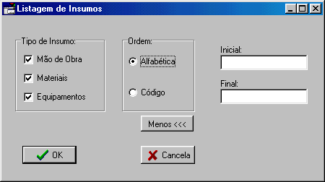
Impressão

Aqui podemos escolher quais os insumos que queremos imprimir.
Na caixa Tipo de Insumo podemos marcar qualquer combinação de um, dois ou os três tipos de insumos. Se escolher Ordem Alfabética, clique no botão Mais>>> e você poderá colocar a descrição inicial e a descrição final. Por exemplo: se quisermos imprimir todos os insumos de CAL a CIMENTO, digite isso mesmo em inicial e final, respectivamente.
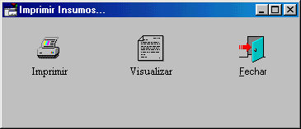
Ao clicar no botão OK, após alguns instantes, teremos a seguinte janela:

Você poderá imprimir o relatório ou visualizá-lo.
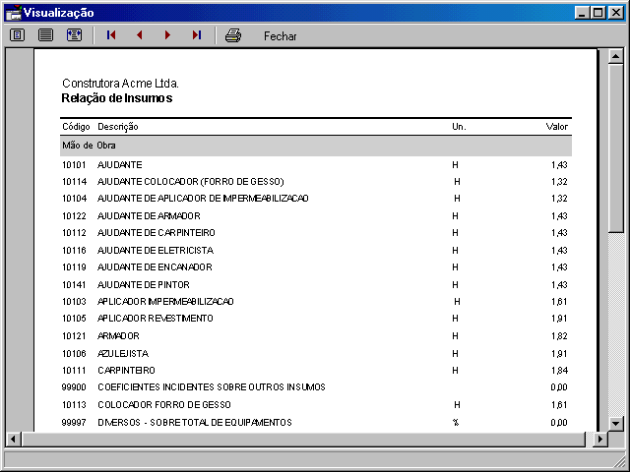
Clicando em visualizar, teremos o seguinte resultado:

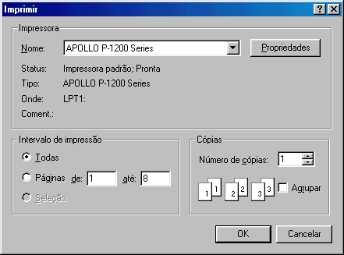
Se clicarmos em imprimir, teremos a seguinte janela:

Você poderá escolher o número de cópias, quais as página a serem impressas, a impressora, etc.

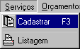4. Serviços e Composições

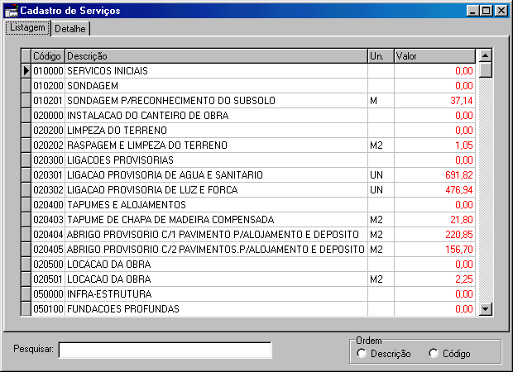
Cadastro

Esta janela funciona como o Cadastro de Insumos, por isso vamos direto a outra tela, clicando em Detalhe.
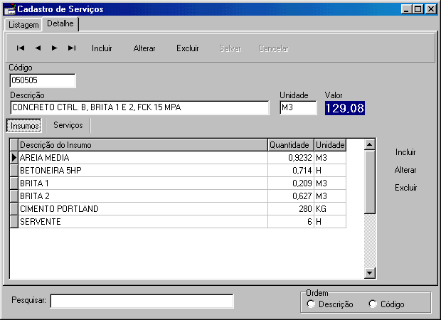
Aqui também vale o que vimos sobre Insumos. Note que temos os botões Insumos e Serviços logo abaixo do campo Descrição.
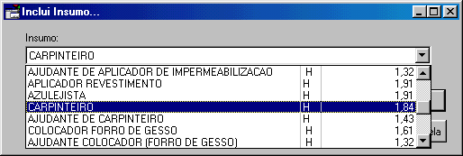
É aqui que cadastramos os Insumos e os Serviços que compõem este Serviço. Para tal, use os botões Incluir, Alterar e Excluir ao lado da grade.
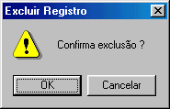

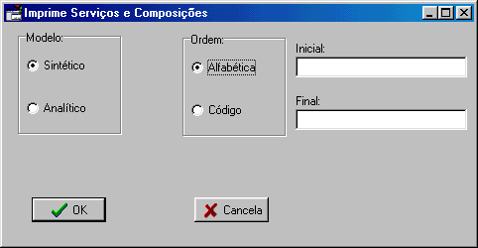
Listagem

Podemos imprimir somente os Serviços, escolhendo Sintético. Para imprimir também as composições, devemos escolher Analítico.

As outras opções, funcionam como na impressão de Insumos.

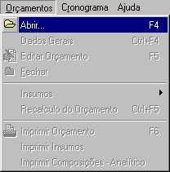5. Orçamentos

Somente a opção Abrir está disponível. As outras opções só ficarão disponíveis quando abrirmos um orçamento.

Criando e Abrindo
Ao clicarmos na opção Abrir do menu Orçamentos ou no botão de atalho, teremos a seguinte janela:
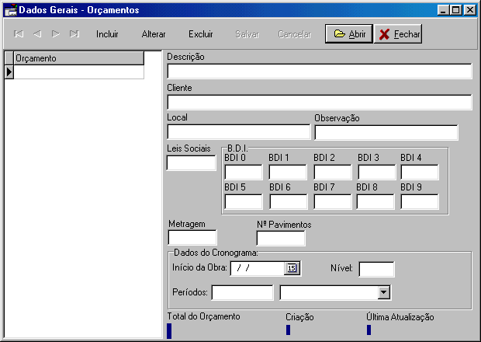
Campo | Significado | Campo | Significado
Descrição | Uma breve descrição da obra | Cliente | Nome do Cliente
Local | Local da Obra | Observação | Alguma observação
Leis Sociais | % de Leis Sociais | BDI | 10 BDI’s (0 a 9) - %
Metragem | Metragem da Obra | Pavimentos | N.º de Pavimentos
Inicio da Obra | Data do Inicio da Obra | Nível | Nível a ser utilizado no Cronograma
Períodos | Quantos períodos terá o Cronograma
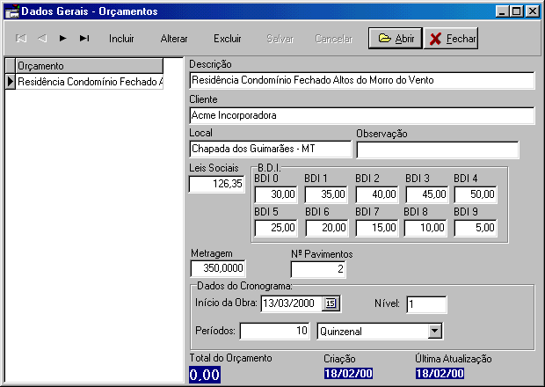
O botão Abrir é para indicarmos que queremos trabalhar com este orçamento.
Vamos ver o preenchimento de uma obra residencial de exemplo:

Sempre clique no botão Salvar para gravar os dados. Clique em Abrir para trabalharmos com este orçamento.

Se o orçamento for novo, isto é, estiver vazio, será perguntado se deseja criar um Orçamento Padrão. Clique no botão Sim.

Editando
Ao clicarmos em Editar no menu Orçamentos, teremos a seguinte janela:
Cursor da Planilha
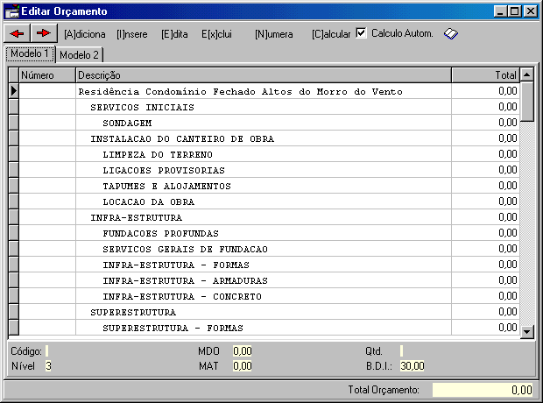
Como são muitas informações para cada linha, optamos por colocar algumas informações no rodapé da janela. São elas:

Informação | Significado
Código | Código do Serviço (se houver)
Nível | Nível de Totalização (mais adiante)
MDO | Valor de Mão De Obra
MAT | Valor de MATeriais
Qtd. | Quantidade
B.D.I. | Percentual de BDI para este serviço

O que vem a ser o Nível?
Para que o sistema possa fazer as totalizações das Atividades e Etapas do orçamento, optamos pelo sistema de níveis, assim:

Nível | Significado
3 | Nível mais alto do orçamento, devendo ser sempre da primeira linha. Nesse nível são totalizados todas as Atividades.
2 | Normalmente utilizado nos serviços (Atividades) cujos código terminam por ‘0000’. Aqui são totalizados os serviços de nível 1, até o próximo nível 2.
1 | Normalmente utilizado nos serviços (Etapas) cujos código terminam por ‘00’. Aqui são totalizados os serviços de nível 0, até o próximo nível 1.
0 | Nível destinado aos Serviços.

Na parte superior da janela temos uma barra de botões. São eles:

Botão | Ação
 | Aumenta o nível do serviço atual.
 | Diminui o nível do serviço atual.
[A]diciona | Adiciona um novo serviço no final do orçamento.
[I]nsere | Insere um novo serviço na posição atual.
[E]dita | Altera o serviço atual.
E[x]clui | Apaga a linha atual.
[N]umera | Numera automaticamente os serviços.
[C]alcular | Calcula o orçamento.
Cálculo Autom. | Liga/Desliga o Cálculo automático.
 | Mostra os dados gerais do orçamento.

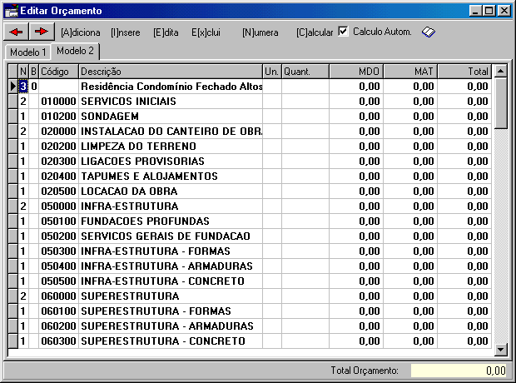
Podemos também trabalhar com um outro modelo de planilha. Clique em Modelo 2 logo abaixo do botão Adiciona.

Aqui as colunas são:

Coluna | Significado
N | Nível
B | BDI
Un. | Unidade
Quant. | Quantidade
MDO | Mão de Obra
MAT | Material

No Modelo 2, podemos entrar com os dados diretamente na planilha, ou, como no Modelo 1, utilizar os botões.

Vejamos como Incluir linha no orçamento:
Clique em Modelo 1 e posicione o cursor da planilha no serviço INSTALAÇÃO DO CANTEIRO DE OBRA, assim:
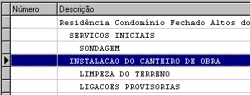Quando clicarmos no botão Insere, ou pressionarmos a tecla I no teclado, estaremos inserindo uma linha em branco nesta posição, ou seja, entre SONDAGEM e INSTALAÇÃO DO CANTEIRO DE OBRA.

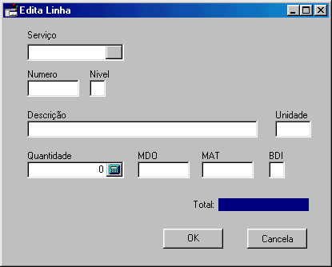
Clique então no botão Insere. Teremos a seguinte janela:
Botão de Pesquisa
Se vamos incluir um serviço da Tabela de Serviços, podemos digitar seu código no campo Serviço ou clicarmos no botão de Pesquisa.

Ao clicarmos no botão de pesquisa teremos a seguinte janela:
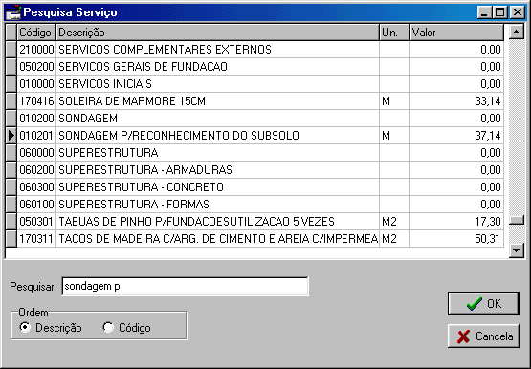
Selecione a ordem por Descrição e digite no campo pesquisar “Sondagem p”. Isso fará com que o cursor se posicione sobre o serviço que desejamos, como podemos ver na figura anterior.
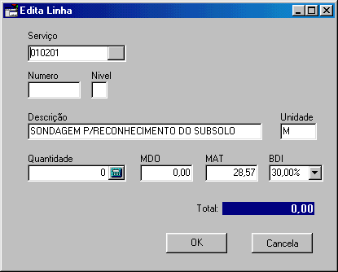
Clique então no botão OK. Teremos o seguinte resultado:

O sistema trás automaticamente os campos Descrição, Unidade, MDO e MAT. Para irmos ao próximo campo, pressione a tecla Enter ou Tab ou ainda clique no campo.
O campo Número poderá ser preenchido automaticamente pelo sistema.
No campo Nível devemos colocar o nível de totalização do serviço. Por se tratar de um serviço, o nível deverá ser 0 (zero) ou deixado em branco.
É permitido que alterar os campos Descrição e Unidade, mesmo sendo de um serviço cadastrado.
Vamos colocar no campo Quantidade o valor de 456,76, como exemplo. Ao passarmos para o próximo campo, automaticamente o Total é atualizado.
Também podemos alterar os campos MDO e MAT.
No campo BDI, devemos indicar qual BDI iremos utilizar para este serviço. Lembre-se que cadastramos 10 BDIs (de 0 a 9).

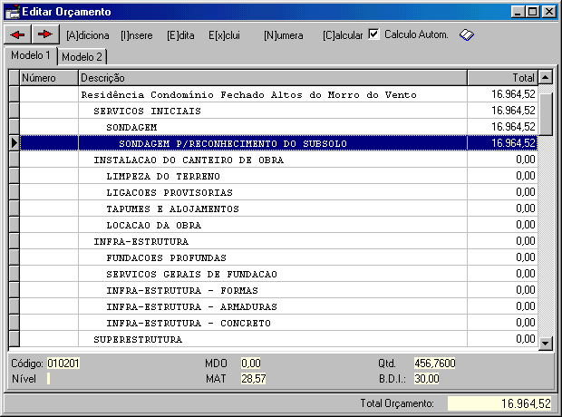
Clique agora no botão OK. Veja como ficou nosso orçamento:
Vejamos como fazer o mesmo procedimento no Modelo 2.
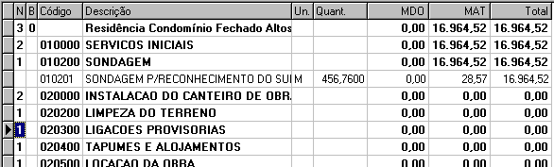Agora posicione o cursor da planilha no serviço LIGAÇÕES PROVISÓRIAS, assim:

Pressione a tecla Insert ou Ins no seu teclado. Teremos uma linha em branco na planilha e o cursor da planilha agora é um asterisco (*). Use a seta para direita no seu teclado até chegar no campo código, assim:
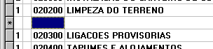Clique agora no campo Código selecionado. Teremos então um botão de pesquisa de serviços.
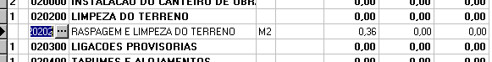Ao clicarmos nele teremos a janela de pesquisa de serviços, como no Modelo 1. Selecione o serviço RASPAGEM E LIMPEZA DO TERRENO. Ao clicar no botão OK teremos o seguinte resultado:

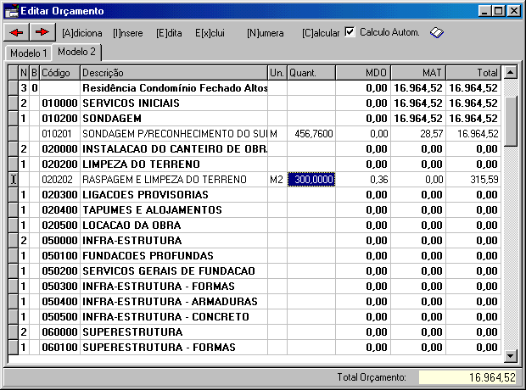
Vamos agora ao campo Quantidade (use as setas do teclado) e digite 300. Agora nosso orçamento ficará assim:
No Modelo 2 também podemos usar os botões Adicionar, Inserir, etc. Lembre-se que aqui devemos de tempos em tempos clicar no botão Calcular, pois o cálculo automático fica desabilitado.

O botão Edita permite a alteração da linha selecionada, mostrando a mesma tela do botão Inserir.

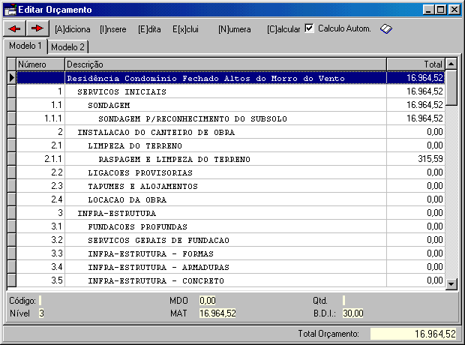
Clique no botão Numera. Nosso orçamento ficará assim:

Em alguns equipamentos o cálculo automático poderá fazer com que a digitação dos serviços fique lenta.
A melhor coisa a se fazer é desligar o Cálculo Automático e, de tempos em tempos, clicar no botão Calcular.

Dica:

Notou que os botões tem letras entre colchetes []? . [A]diciona, E[x]clui, etc.?
Isso é para indicar que podemos teclar estas letras para termos o mesmo efeito de clicarmos nos botões.
Podemos ter ocasiões que queremos colocar uma observação ou complemento de um serviço.
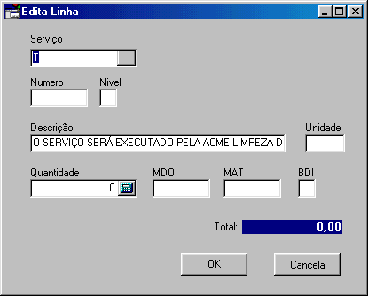
Nós podemos fazer isso aqui. Vamos supor que queremos colocar no serviço RASPAGEM E LIMPEZA DO TERRENO que iremos usar uma empresa terceirizada. Vá com o cursor na linha LIGAÇÕES PROVISÓRIAS, clique no botão Insere e digite como na janela abaixo:

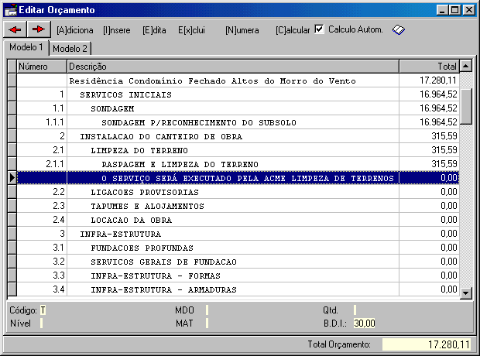
No campo Código digite T (de Título). Podemos colocar quantas linhas de título quisermos. Nosso orçamento ficará assim:

Criando uma Tabela de Insumos para o Orçamento

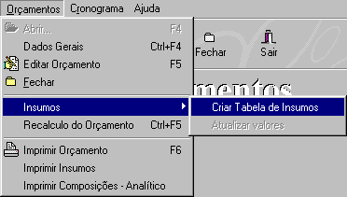Nós podemos criar uma tabela de insumos para cada orçamento. Isso é útil nos casos em que a obra é executada em uma outra região, por exemplo.

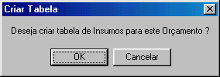
Ao pedirmos para criar a tabela, será pedida uma confirmação:

Clique em OK e aguarde alguns instantes.
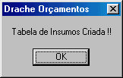
A partir deste instante, para alterar o valor do orçamento, devemos escolher a opção:
Orçamentos \ Insumos \ Atualizar valores.

Aqui teremos uma janela para alterar o valor dos insumos (como já foi visto em Insumos).

A novidade é a orelha Atualiza a Tabela de Insumos.

Devemos utilizar esta opção quando criamos um ou mais insumos novos na tabela de insumos padrão e queremos que os mesmos façam parte da tabela de insumos do orçamento.

Também pode ser utilizada para atualizar os valores dos insumos do orçamento para que fiquem iguais aos da tabela de insumos padrão.

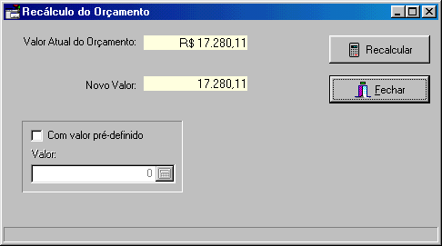
O Recalculo

O simples ato de atualizar o valor dos insumos não altera o valor do orçamento, mesmo que o orçamento tenha uma tabela de insumos. Para que isto ocorra, devemos Recalcular o Orçamento.

Aqui também podemos definir um valor final para o Orçamento. Isso é útil principalmente quando participamos de concorrências.

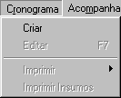6. Cronogramas

Só podemos criar um Cronograma com um Orçamento aberto.

Somente a opção Criar estará disponível. As outras opções só ficarão disponíveis após criarmos o Cronograma.

Criando e Abrindo
Ao clicarmos na opção Criar do menu Cronograma, teremos a

7. Acompanhamento

Criando

8. Cópia de Segurança (Backup)

9. Restaurando o Backup

Obs.: No Windows NT 4.0 e no Windows 2000 é necessário logar com um usuário com direitos de Administrador.
O BDE é parte integrante do Drache Orçamentos.
Atenção: Para a impressão do Cronograma, esta configuração de página não tem efeito. Para configurar o tamanho do papel para a impressão dos Cronogramas, deve utilizar Arquivo \ Configurar Impressora, que é explicado a seguir.
Atenção: Evite de usar a opção de Excluir Insumos, pois isso afetará todas as composições de serviços que utilizam este insumo.
O percentual pode também ser negativo.
Na versão de avaliação, o botão Imprimir não estará ativado.
Não se preocupe com esse dado por agora. Veremos maiores detalhes quando formos trabalhar com Cronogramas. Por enquanto coloque o valor 1 (um).
Orçamento Padrão consiste em inserir em um novo orçamento todas as Atividades e Etapas cadastradas na tabelas de serviços. Só para lembrar, são consideradas Atividades os serviços cujos códigos terminam por ‘0000’ e Etapas os serviços terminados por ‘00’.
Se, no Modelo2, alterarmos algum dados, como Quantidade, diretamente na planilha, o sistema não calculará o valor do orçamento automaticamente. Devemos, então, clicar no botão Calcular.
As linhas de título não serão numeradas e se colocarmos algum valor nelas, os mesmos serão ignorados.

